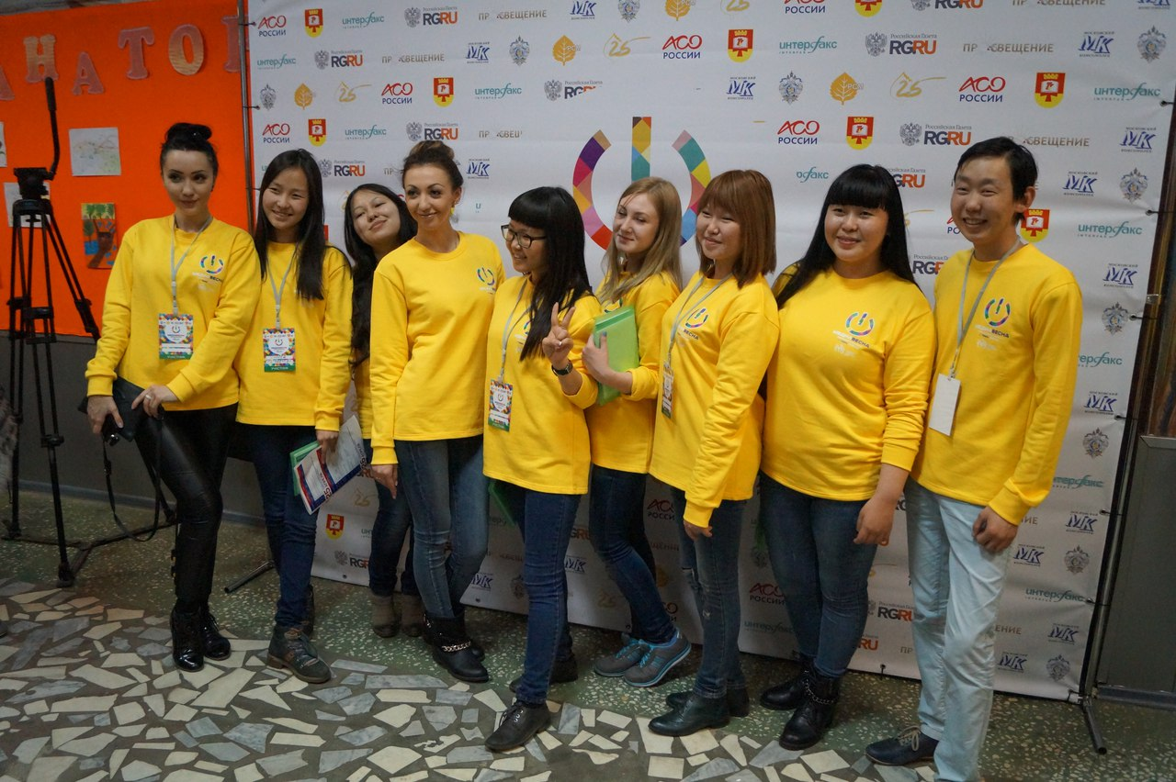
Хочешь научиться разбираться во всех сферах жизни и освоить интересную профессию без отрыва от работы?
Бурятский госуниверситет продолжает набор на заочную форму обучения на направление подготовки «Журналистика»
Как поступить и получить высшее образование?
Поступить можно как по результатам ЕГЭ, так и на основе вступительных испытаний в университете. Длительность обучения — 4,5 года, а стоимость — 30 000 рублей в год.
Остались вопросы?
Тогда задай их нам:
По телефону: 8 (3012) 21-74-26, либо через электронную почту: udp@bsu.ru

